* 1. **体系化复杂巨系统工程方法论研究**

复杂巨系统往往是多个平台、多中间件 、多功能领域系统组成的，随着复杂巨系统日益呈现出功能高度复杂、各领域耦合关联、可重构、跨地域异地设计与开发等典型特点，传统的基于文件工程的系统设计方法已无法满足体系化设计的要求；模型驱动的系统工程方法正逐渐成为复杂巨系统设计的基础和主流方法。它强调从特定产品的需求阶段开始即通过模型的不断演化、迭代而实现产品的系统设计，可以清晰的刻画产品设计初期结构、功能与行为等各方面需求，并在系统研制前发现设计过程中的缺陷，提供一个公共、通用、无二义性的工具；现有的模型驱动的系统工程方法论针对特定型号的业务需求进行需求分析和系统设计等等，无法从方法论上满足具有共同技术特征的复杂巨系统进行基于多代/多基线的体系化、快速迭代设计。

体系化设计方法首先需要具备复杂巨系统协同分析设计能力，传统的基于UML的模型驱动的设计方法及主流模型驱动设计工具，如Rose、Rhapsody等，难以满足新型体系结构下系统设计的要求，无法完整的描述系统的功能、能力、服务在不同业务流程下的特征及业务切换过程中的状态变化；其次为了实现基于多代/多基线的产品演进，需要

**4.1.1基于效能的体系化系统工程方法论模型研究**

为支持跨平台复杂系统体系化设计，满足跨平台异构系统集成和复杂巨系统大规模多层次演化需要，提出基于效能的复杂系统巨系统体系化设计工程方法论框架模型。定义跨平台的复杂巨系统体系化设计的步骤、活动和设计约束，指定每个设计阶段的设计规范。研究复杂及系统体系化设计各阶段对应的效能评估活动和要求，将效能评估有机地融入复杂巨系统体系化设计的每个步骤，为实现基于多代系/多基线的边设计、边仿真、边评估、边优化的迭代设计提供机制和模型支持。

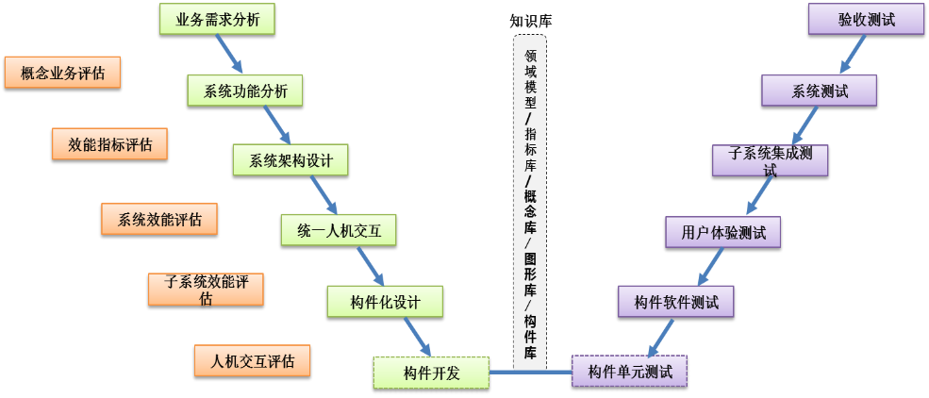

图 基于效能的复杂巨系统体系化设计方法论V型图

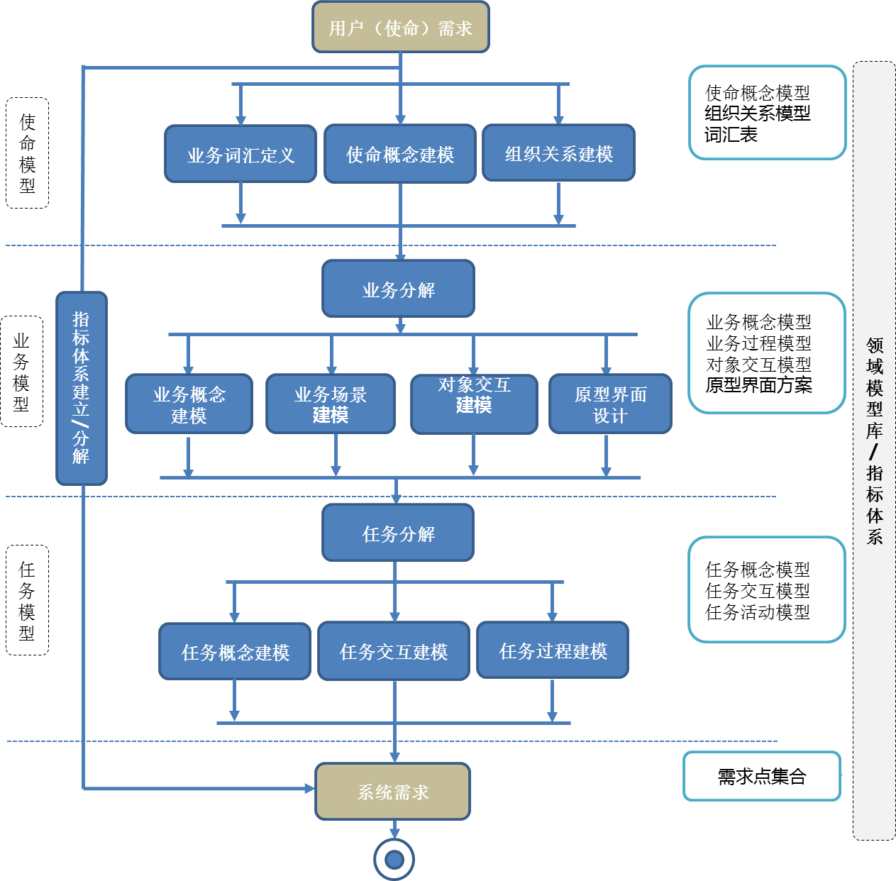

图 系统需求分析

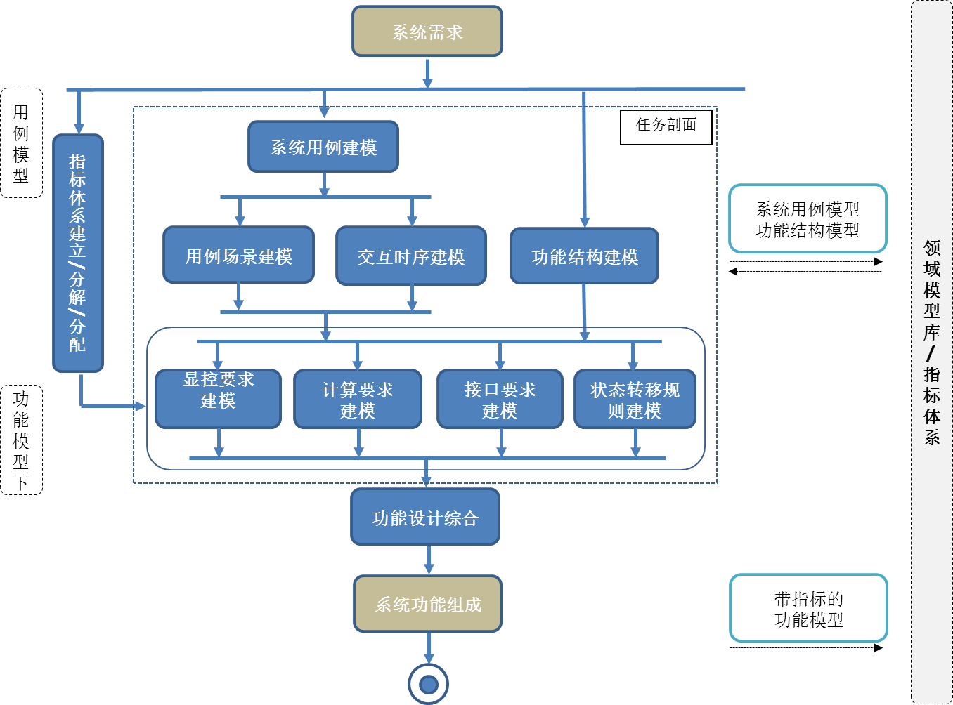

图 系统功能分析

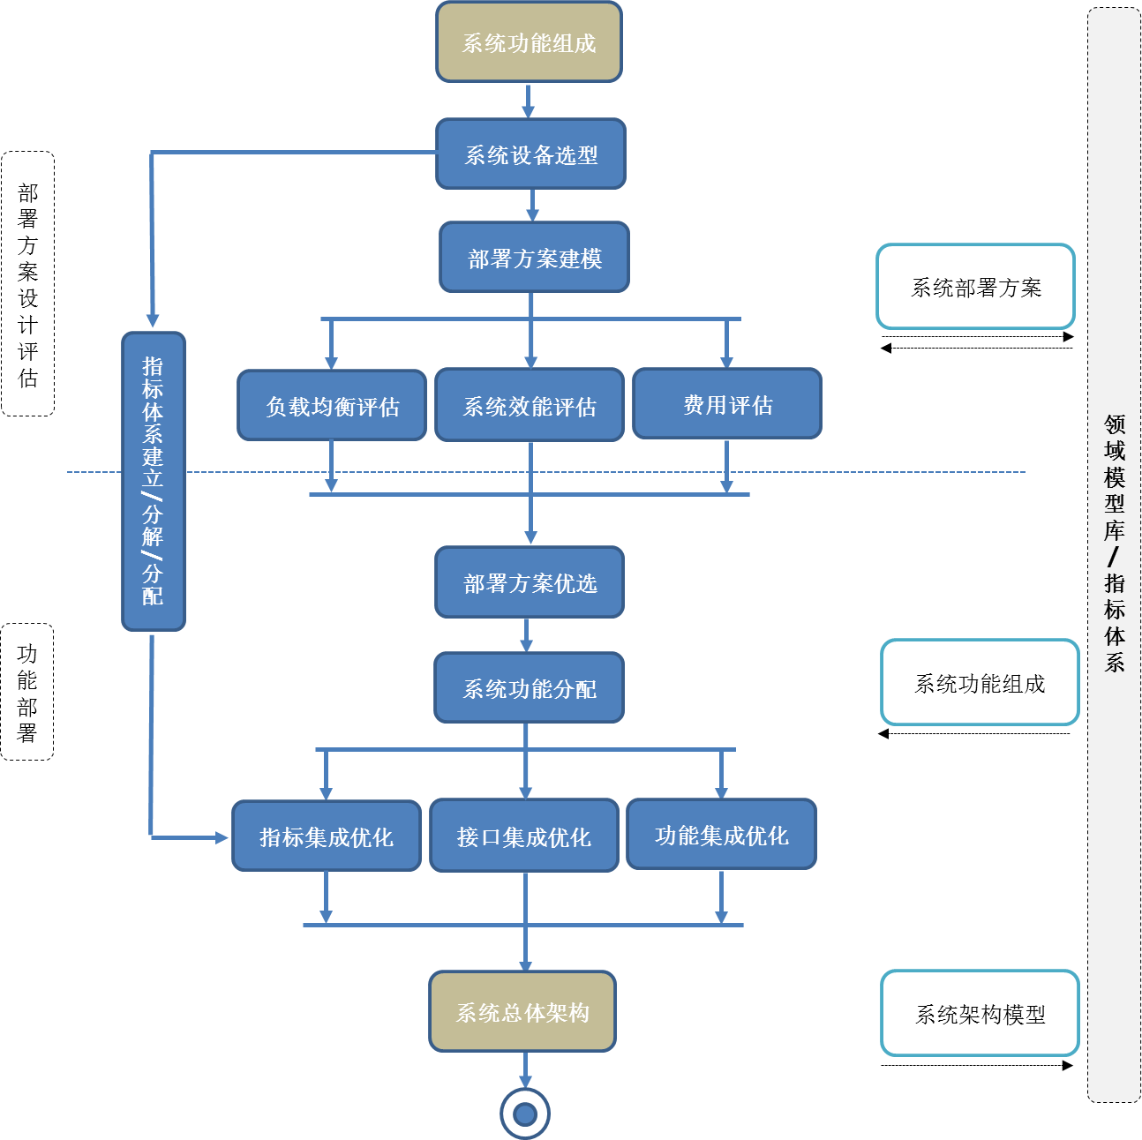

图 系统架构设计

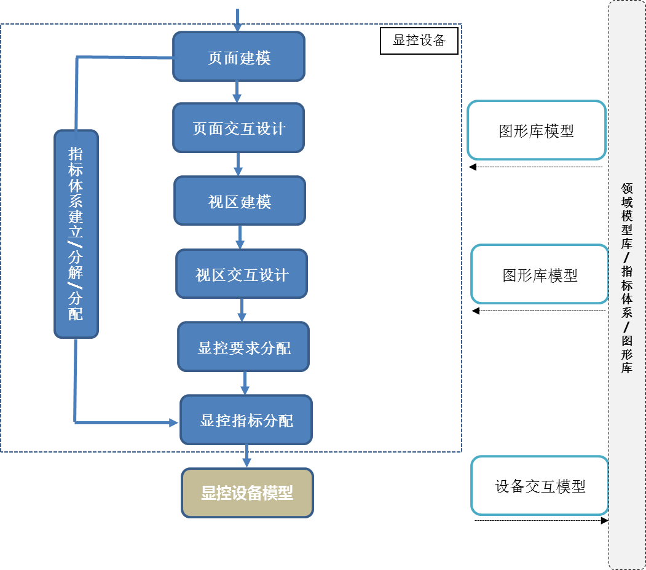

图 系统人机交互设计

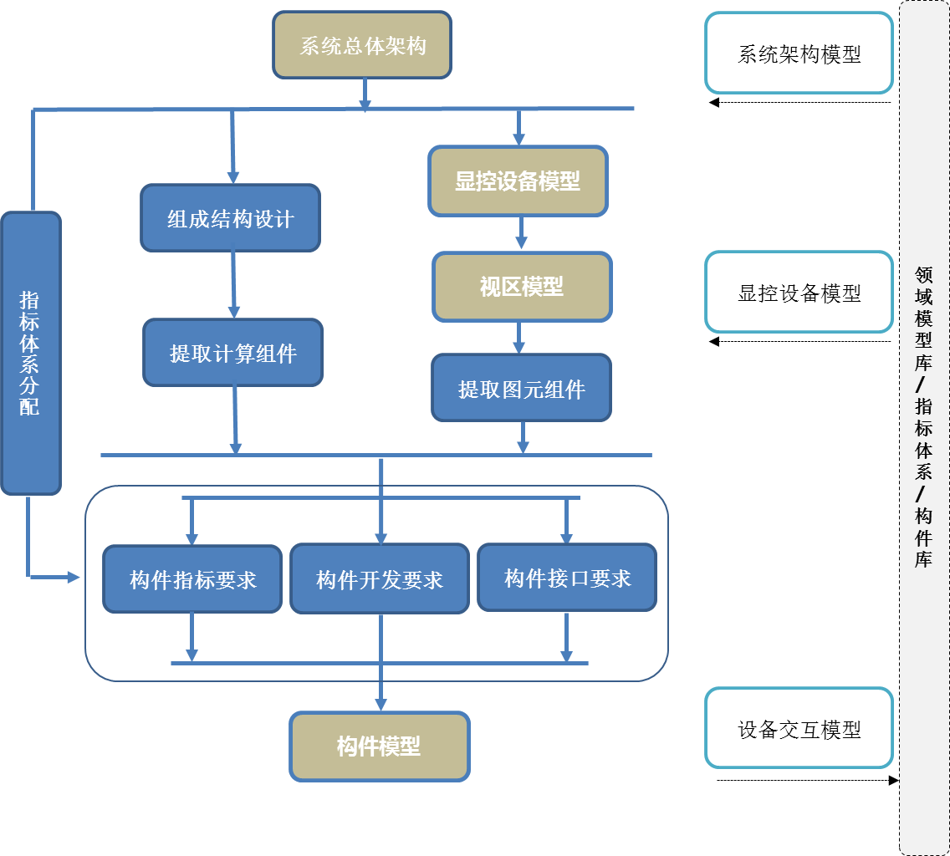

图 系统构件化设计